**Инструкция по проверке и подключению микрофона**

Используйте параметры windows

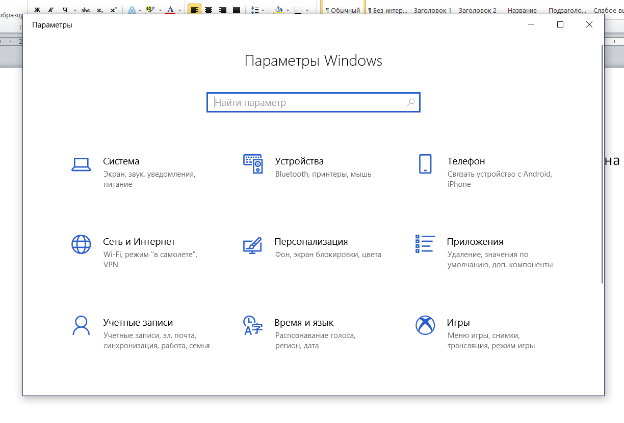

Далее см по скриншотам

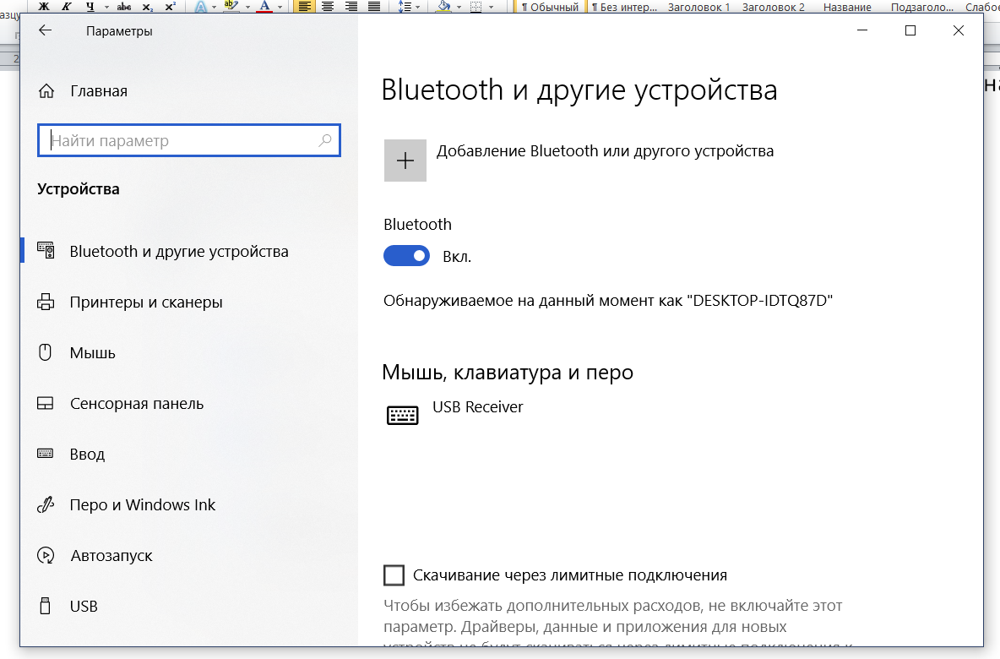

Прокрутить вниз страничку

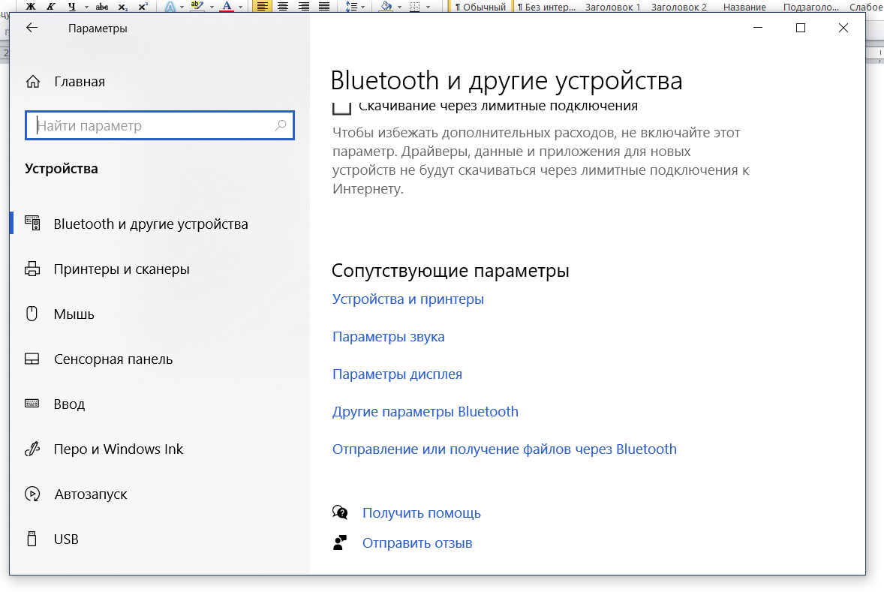

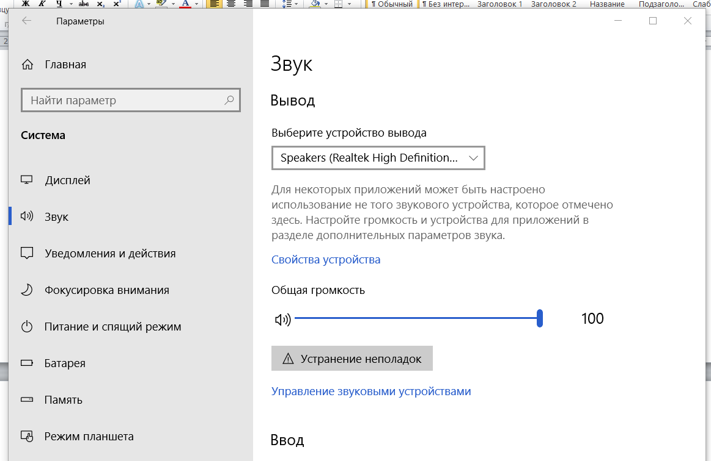

Прокрутить вниз

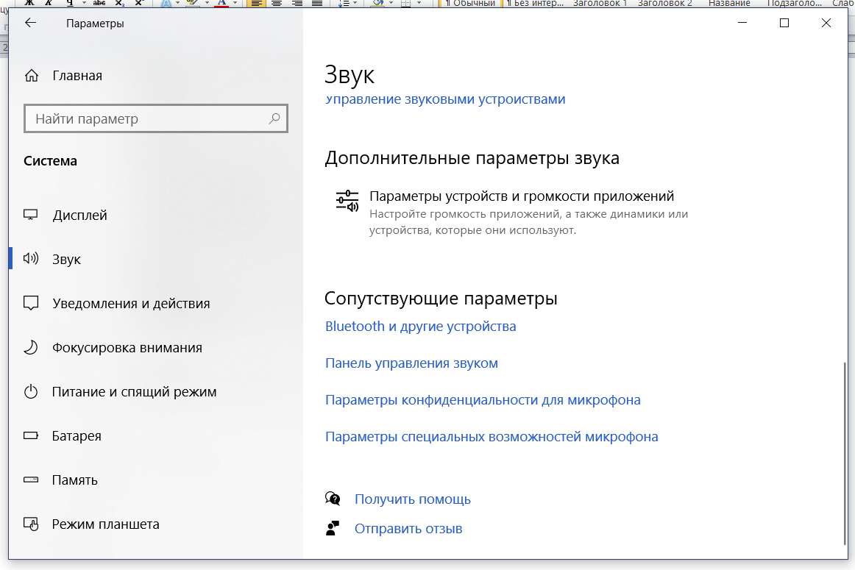

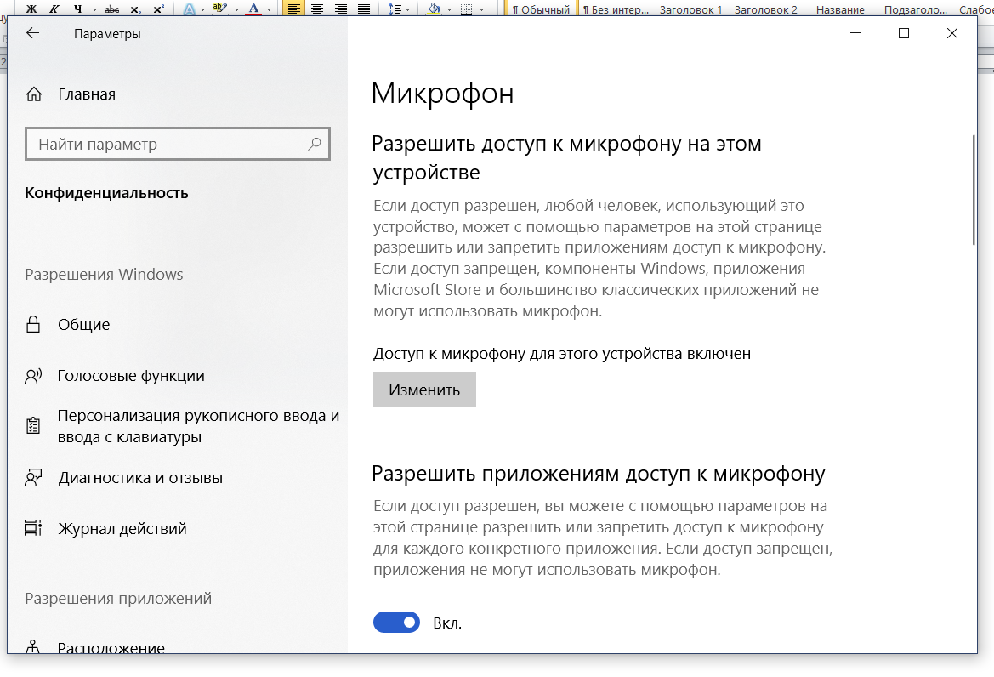

Этот тумблер должен быть включен

Далее идет список приложений, для которых вы вкл\выкл доступ к микрофону. Однако для классических приложений должен быть вкл

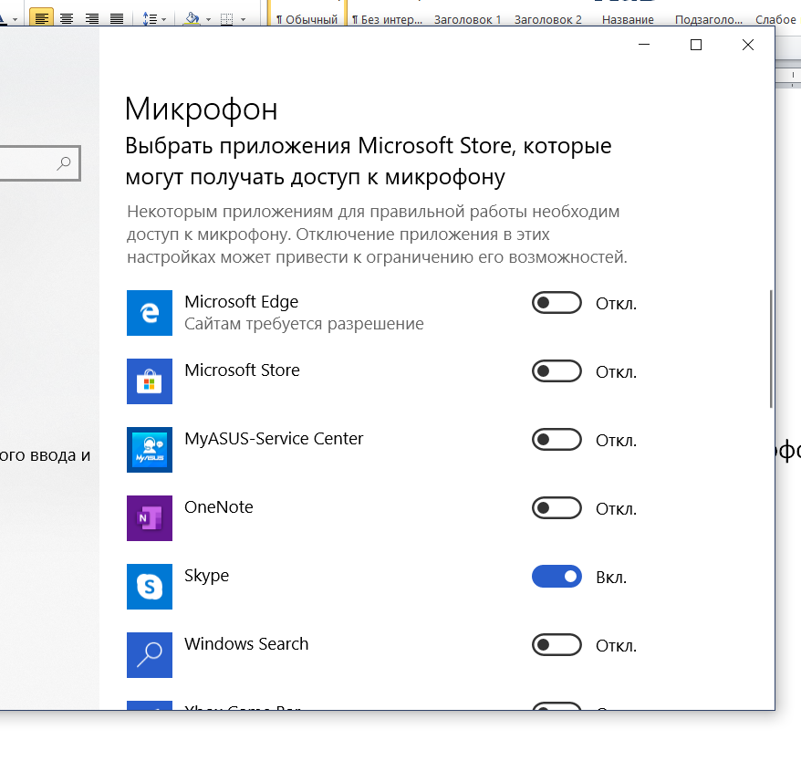

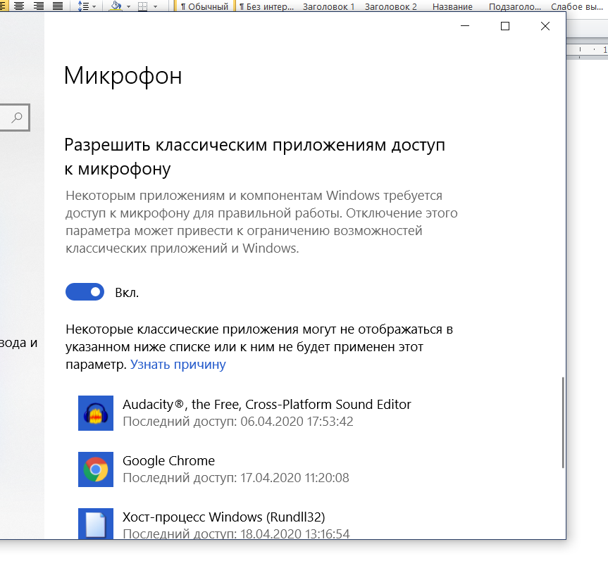

Кроме того, важно проверять контакты и громкость динамиков. И хорошо бы проверить, обнаружение ОС периферии (в частности, микрофона)

